ООО «МАШСТРОЙХОЛДИНГ»
ВОРОНЕЖ
Юр. адрес: 394051, РФ, г. Воронеж, ул. Ю. Янониса, 5-93. Банковские реквизиты: ИНН 3665122710, КПП 366501001,
р/с 40702810613000012419 в ЦЕНТРАЛЬНО-ЧРНОЗЕМНЫЙ БАНК ПАО СБЕРБАНК, к/с 30101810600000000681, БИК 042007681. Тел. 8-915-546-01-85, 8-952-956-58-47, (473) 278-62-41 (факс)
E-mail: mashstroy23@mail.ru http: машстрой-холдинг.рф

Прайс-лист ЗМЭ-60М (если товар отсутствует в списке - звоните!) на 15.01.20 г.

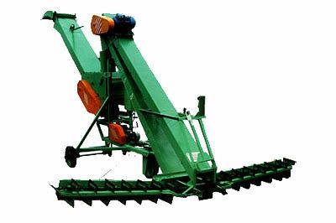

Зернометатель электроприводной ЗМЭ-60М и его модификации (с производительностью до 100 т/ч.) предназначены для погрузки в транспортные средства, поступающего с поля зернового материала колосовых, крупяных, бобовых культур, кукурузы, сорго, подсолнечника, семян рапса, механического перелопачивания на токах, открытых площадках, складах и хранилищах, формирования буртов, сепарирования зернового вороха с отделением легких примесей и используются во всех климатических зонах.

Основные технические характеристики

Наименование | Ед . из-я | Значение ЗМЭ-60М | Значение ЗМЭ-100
Техническая производительность на пшенице, не менее | т/ч | 60 | 100
Обслуживающий персонал | механик | 1 | 1
Масса, не более | кг | 830 | 850
Установленная мощность, не более | кВт | 9,1 | 9,1
Максимальная высота погрузки зерна | мм | 3500 | 3500
Дальность метания зерна | м | 11 | 21
Ширина захвата питателей | мм | 4000 | 5200
Габаритные размеры в рабочем положении
- длина | мм | 6400 | 6600
- ширина | мм | 4170 | 5260
- высота | мм | 3600 | 3600
Срок службы | лет | 8 | 8

Цена машины ЗМЭ-60М: договорная

Устройство и работа машины.
Зерновой ворох, попадая в зону движения ширины захвата скребков питателей зернометателя, продвигается к загрузочной части наклонного транспортера. Наклонный загрузочный скребковый транспортер поднимает зерновой ворох и ссыпает его в триммер зернометателя на бесконечную ленту, которая вместе с вихревым потоком воздуха (формируемым катушкой) придает ускорение зерну. Из триммера зернопогрузчика зерно вылетает в трубу с носком, который задает направление и высоту метания зерна. Для привода заднего хода используется редуктор самохода, выполненный в чугунном или металлическом корпусе. Зернометатель ЗМЭ-60М и его модификации сконструированы именно для небольших и средних КФХ.
Внимание!!!
Если товар отсутствует в списке – звоните!
В данном Прайс-листе представлены лишь некоторые позиции зернопогрузочной техники. Предлагаем также большой ассортимент комплектующих и запасных частей к ЗМЭ-60М – валы, шкивы, звездочки, ремни, барабаны, катушки, цепи скребковые загрузчика и питателей, подшипники, корпуса подшипников и т.д.
Оптовым покупателям – СКИДКИ!!!

